1.1.5. Abschirmung elektrischer Felder

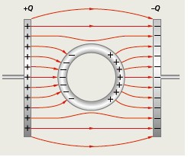
Bringt man einen metallischen Ring in ein elektrisches Feld, so ist das Innere des Ringes feldfrei.

Der gleiche Effekt tritt auf, wenn man statt des Ringes eine große Metallkugel verwendet.

Auf dem leitenden Ring werden durch die Einwirkung des äußeren Feldes mittels Influenz Ladungen verschoben. Dadurch entsteht ein inneres Feld, welches zum äußeren entgegengesetzt ist. Diese beiden Felder heben sich gegenseitig auf.

Diese Erscheinung wird beim „Faraday’schen Käfig“, aber auch bei der Abschirmung von Fernseh- und Netzwerkkabeln angewandt.

